Консультация для родителей

Правильное питание для роста и развития детей
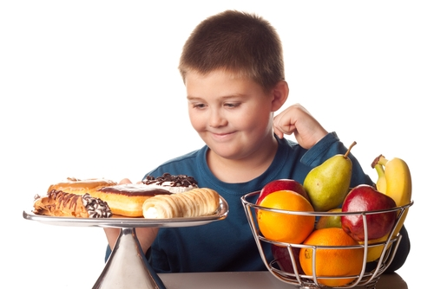

Подготовил инструктор по физической культуре:
Соловьева Екатерина Сергеевна

Г. Норильск
Правильное питание для роста и развития детей
Как назло, наши дети любят именно ту пищу, которую им употреблять вредно. Их не заставить есть суп или бигус, но вот жареную картошку, пельмени, пиццу, чипсы и шоколадные батончики они готовы есть в любое время. Задача родителей – организовывать правильное питание для детей и контролировать, чтобы они питались полезной натуральной пищей, а не химическими продуктами с полок супермаркетов и школьных буфетов.
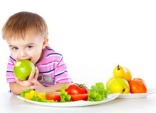
Что значит правильное питание для детей?
Это такое правильное питание для роста ребенка, которое даст детскому организму все необходимые ему вещества, которые обеспечат ему физическую и умственную активность, полноценное развитие – как физическое, так и психическое и умственное, а также даст ему достаточно энергии для полноценной жизни и витаминов и микроэлементов для крепкого здоровья.

Рациональное питание детей – это то, о чем должны заботиться родители. Рацион ребенка должен состоять из полезных блюд, приготовленных из натуральных качественных продуктов, не содержащих никакой вредной химии, консервантов, заменителей сахара, заменителей жира и т.д. Также родители должны объяснить важность правильного питания для детей своему ребенку, чтобы он понял, насколько для него полезны одни продукты, и к каким неприятным последствиям (ожирение, проблемы со здоровьем, трудности в общении со сверстниками, а также проблемы с противоположным полом) может привести неконтролируемое употребление других, вредных продуктов.
Что значит правильное питание для детей
Теперь более подробно остановимся на том, что значит правильное питание для детей.
Для полноценного развития ребенку необходимы следующие питательные и полезные вещества:
1) простые углеводы для энергии и активности; это должна быть не бесполезная сахароза, содержащаяся в конфетах, а полезная фруктоза или глюкоза, которая содержится во фруктах, орехах, ягодах, меде;
2) сложные углеводы – они дают меньшее количество энергии за раз, зато их действие более длительно во времени, что обеспечивает активность вашего ребенка в течение дня;
3) жиры – от них нельзя отказываться, так как ребенку нужна и жировая прослойка, и подкожный жир для увлажнения кожи, и мембраны клеток, которые тоже состоят из жира, но для правильного питания для детей лучше в их меню пусть будет меньше насыщенных животных жиров, и больше ненасыщенных легкоусвояемых полезных растительных жиров, содержащихся в орехах и растительных маслах, а также рыбьего жира;
4) белок для роста – очень важно, чтобы ребенок получал достаточное количество белка; источником белков являются мясо, птица, рыба, яйца, кисломолочные продукты, а также бобовые;
5) кальций для роста костей, железо для крови, йод для щитовидной железы, магний, фосфор, селен для нервных клеток, калий для крепких мышц, фтор для зубной эмали и др. – в правильном питании для детей обязательно должны присутствовать эти элементы, а содержатся они в рыбе, яйцах, овощах, фруктах и злаках;
6) клетчатка для хорошего пищеварения – она содержится в овощах, фруктах и крупах;
7) молочнокислые бактерии для хорошей работы кишечника – они есть в кисломолочных продуктах;
8) витамины группы В – они отвечают за работу нервной системы и мозга, за хорошее настроение и высокую работоспособность, а также за хороший обмен веществ; витамин С – главный иммуномодулятор в организме; витамины А, Е, К, D, РР, Н и др. – для нормальной работы всех внутренних органов и систем организма и для полноценного развития ребенка;
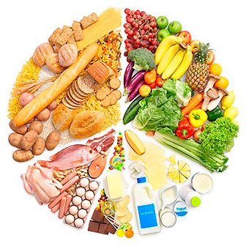
9) множество других микроэлементов, витаминов, аминокислот, ферментов и других веществ, необходимых ребенку.
Все эти вещества, необходимые для роста ребенка, его развития и активности, содержатся в натуральных свежих качественных продуктах. Из этих продуктов вы должны формировать правильное питание для роста ребенка – тогда никаких дополнительных витаминов ему не понадобится.
Каким должно быть рациональное питание детей
Следующие продукты рекомендуется использовать для организации правильного рационального питания детей:
- нежирное мясо, птица, рыба, мясные субпродукты, морепродукты;
- яйца (не более 2 в день);
- кисломолочные продукты с небольшим содержанием жира, цельное молоко – в блюдах;
- крупы, злаки, орехи;
- ржаной и цельнозерновой или отрубной хлеб;
- овощи, особенно зеленые или листовые – в неограниченном количестве;
- фрукты и ягоды – около 400-500 г в день;
- бобовые;
- мед, натуральные сладости – варенье, джемы, мармелад, пастила, зефир, желе;
- витаминные и травяные чаи, фруктовые и ягодные морсы и отвары, компоты, зеленый чай, березовый сок, отвар шиповника, квас, свежевыжатые овощные и фруктовые соки.
Дети очень подвижны, они тратят энергию быстро, поэтому режим правильного питания для детей не должен быть 3 разовым: ребенку нужно есть 5 раз в день, но небольшими порциями, на случай голода у него всегда должно быть яблоко, горсть орехов или банан, иначе он утолит голод шоколадным батончиком или чипсами. Шоколад, конечно, также нужен детям, но его количество в рационе ребенка должно быть ограниченным.
Рациональное питание детей предполагает обязательное жидкое блюдо на обед, нельзя, чтобы ребенок отказывался от супа. На второе должны быть белки и углеводы – рыба с рисом или мясо и овощное рагу. На завтрак лучше всего есть что-то белково-углеводное, например, творожно-злаковую запеканку, яблоко и кефир. Ужин должен быть легким, например, омлет или овощной салат. И приучите ребенка с детства не есть вредную пищу – майонез, чипсы, растворимый кофе, жирные колбасы, фастфуд и т.д. – так он избежит многих проблем со здоровьем в будущем.
Диета для детей для похудения
Если ваш ребенок все-таки страдает лишним весом, не отчаивайтесь – существует диета для детей для похудения, которая способна решить эту проблему. Единственная сложность этой диеты – объяснить своему ребенку, что ему даже изредка нельзя употреблять некоторые продукты – фастфуд, жирные, жареные блюда, сладости, газировку. Рацион питания во время диеты для детей для похудения должен состоять из низкокалорийных полезных продуктов – овощей, фруктов, кисломолочных продуктов, злаков, нежирного мяса и рыбы. В ней должны в ограниченном количестве присутствовать картофель и бобовые, а вот от макарон лучше отказаться. Готовьте для своего ребенка супы, жидкие каши, овощные блюда – рагу, салаты, запеканки, вместо мяса давайте ему рыбу, вместо сладких десертов – фрукты. Поощряйте ребенка за достижения в похудении – но не едой, а другими способами – водите его в кино, парки аттракционов, покупайте ему какие-то вещи, которые он был бы рад получить.
Обязательно проследите за тем, чтобы ваш ребенок достаточно двигался – отдайте его в спортивную или танцевальную секцию, запишите в бассейн.
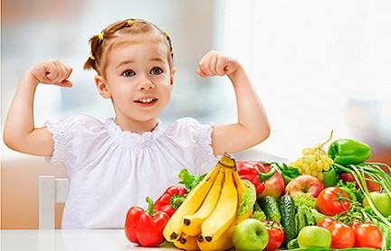
Очень важны в организации правильного питания для детей ваша поддержка и ваш пример – если ребенку вы запрещаете есть жареную картошку и жирные куриные окорочка, а сами едите, то ему будет и обидно, и завидно, да и ваши объяснения о пользе правильного питания он, скорее всего, не воспримет.

Здоровья вам и вашим деткам!

